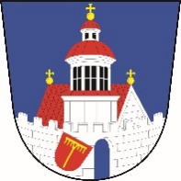MĚSTO BOCHOV
ZASTUPITESTVO MĚSTA BOCHOV

Obecně závazná vyhláška města Bochov č. 1/2025,
kterou se zrušuje obecně závazná vyhláška města Bochov č. 3/2018, kterou se stanovují podmínky pro spalování suchých rostlinných materiálů v obci

Zastupitelstvo města Bochov se na svém zasedání dne 11.12. 2025 (usnesení zn. UZM/6/107/25 usneslo vydat na základě ustanovení § 84 odst. 2 písm. h) zákona č. 128/2000 Sb., o obcích (obecní zřízení), ve znění pozdějších předpisů, tuto obecně závaznou vyhlášku (dále jen „vyhláška“):

Čl. 1
Zrušovací ustanovení
Zrušuje se obecně závazná vyhláška č. 3/2018, kterou se stanovují podmínky pro spalování suchých rostlinných materiálů v obci, ze dne 31. května 2018.

Čl. 2
Účinnost
Tato vyhláška nabývá účinnosti počátkem patnáctého dne následujícího po dni jejího vyhlášení.
Miroslav Egert v. r.  starosta | Robert Kajzar v. r.  místostarosta

